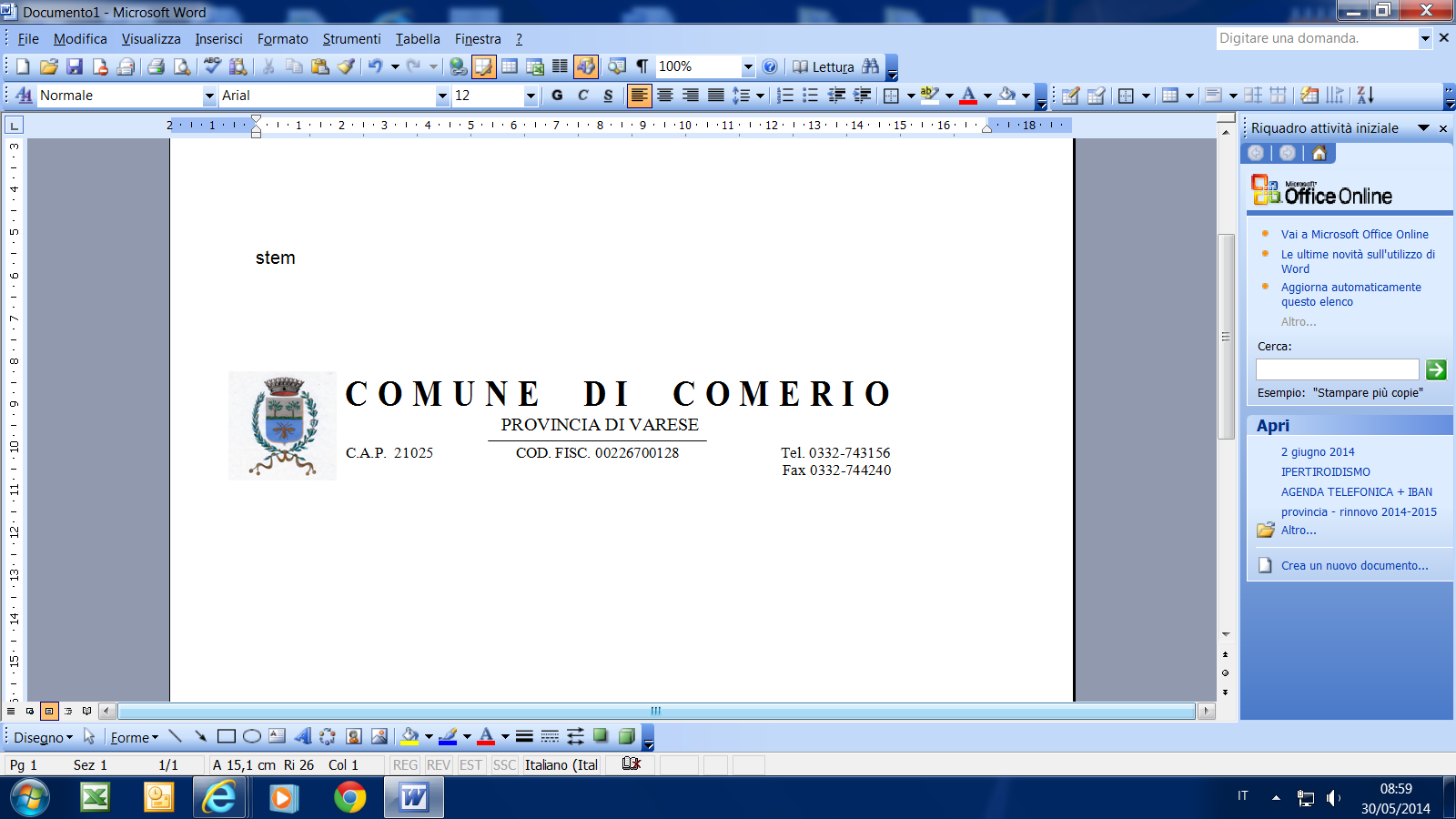

**APERTURE STRAORDINARIE ELETTORALI**

(per ritiro tessere elettorali)

**REFERENDUM COSTITUZIONALE**

**DEL 20-21 SETTEMBRE 2020**

Si comunica che l’Ufficio Elettorale sarà aperto nei seguenti orari:

**venerdì 18 settembre 2020**

**dalle 9,00 alle 18,00**

**sabato 19 settembre 2020**

**dalle 9,00 alle 18,00**

**domenica 20 settembre 2020**

**per tutta la durata delle operazioni di votazione dalle 7,00 alle 23,00**

**lunedì 21 settembre 2020**

**per tutta la durata delle operazioni di votazione dalle 7,00 alle 15,00**

